Пояснительная записка

**Раздел для пользователей**

Команда /start используется для запуска бота

Дальше появляется такое меню:

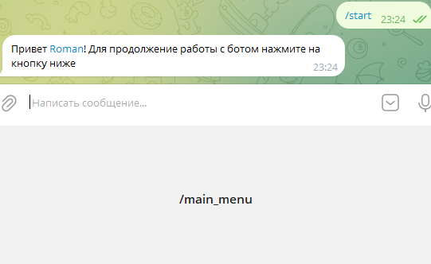

Нажмем на неё (/main_menu):

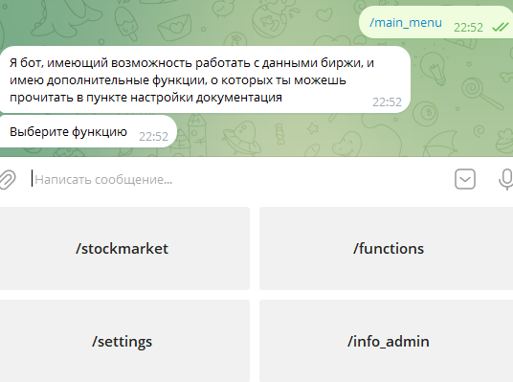

Появится такое меню.

Нажмем на кнопку /settings

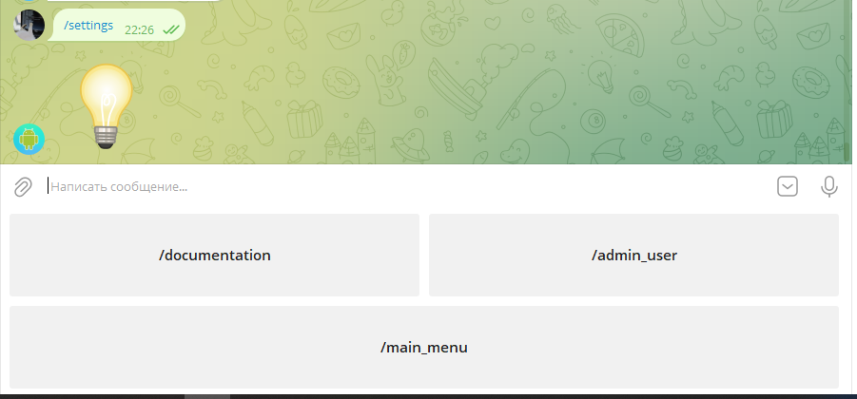

Нажмем на кнопку /documentation:

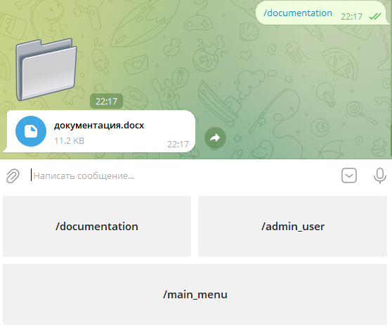

Если файл не грузится можете написать в строке ‘/help’ вам выведется сообщение в виде ссылки на диск:

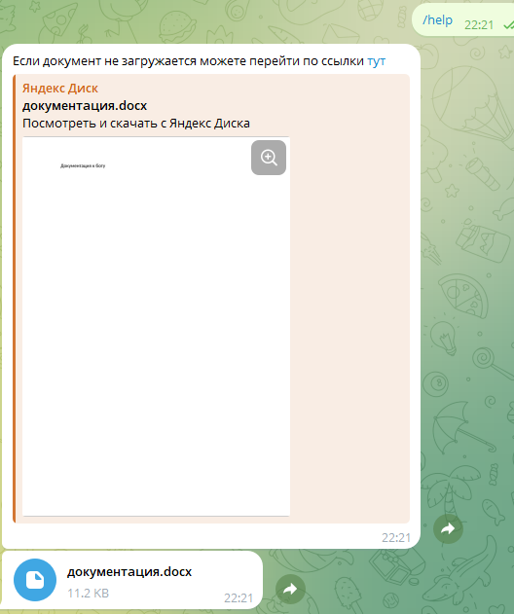

Команда /admin_user доступна только админам.

Теперь вернемся на главную с помощью кнопки /main_menu.

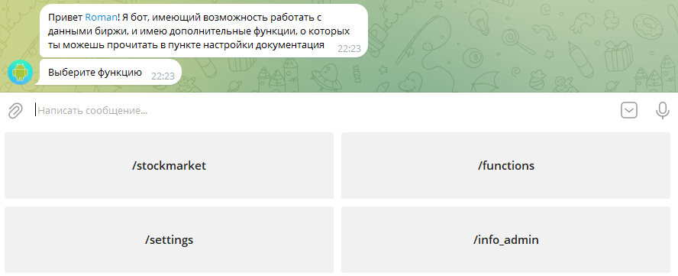

Выберем раздел /function нажмем на нее:

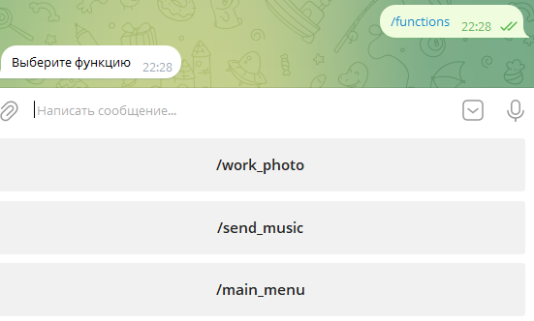

Нажмем на /work_photo и прикрепим фото:

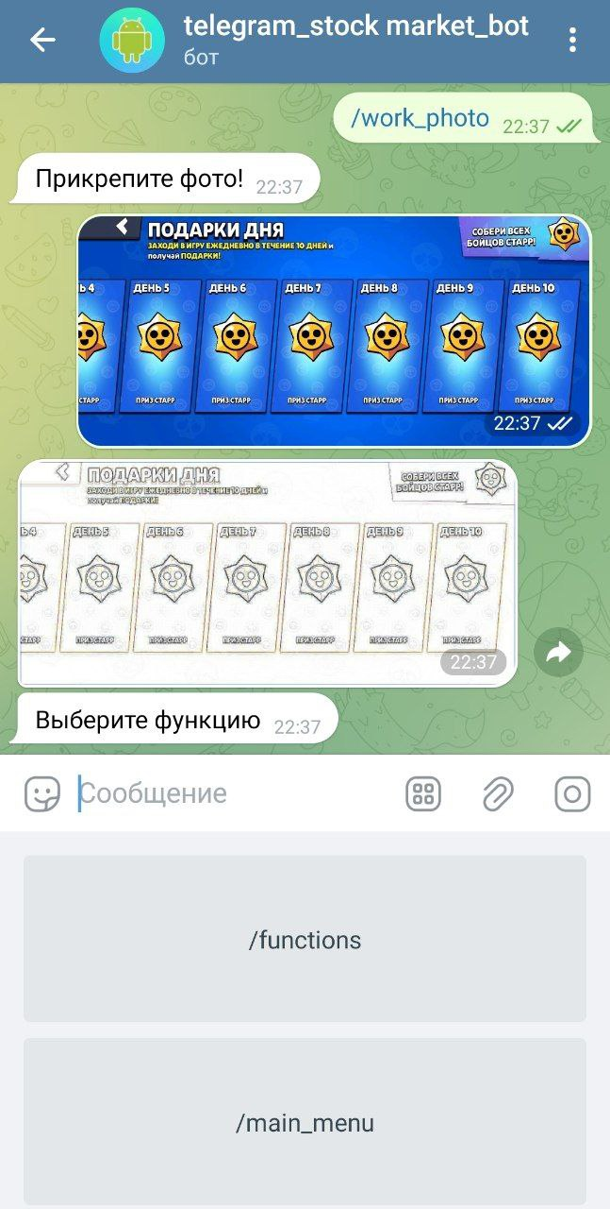

Видно, что фильтр наложился. Фильтры выбираются случайным образом.

Теперь нажмем на кнопку /functions

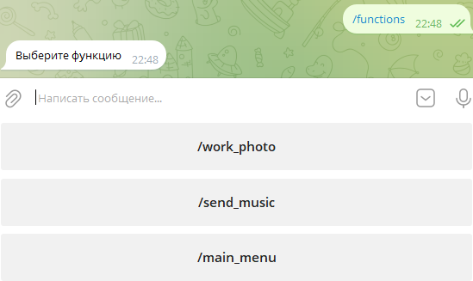

Нажмем на кнопку /send_music:

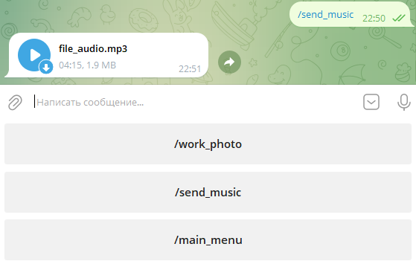

Она отправляет аудиофайл (кнопка может быть будет изменена!). Жмем на /main_menu:



Жмем на кнопку /info_admin:

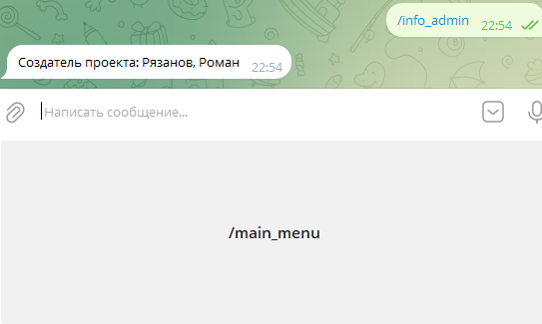

Теперь возвращаемся обратно жмем на /main_menu



Переходим в режим биржа, жмем на /stockmarket:

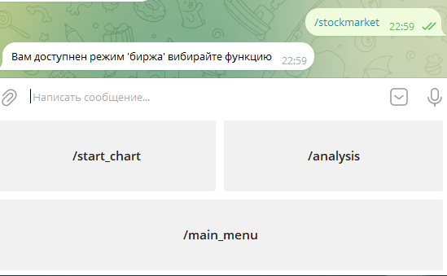

Начнем с графика жмем /start_chart и вводим данные как в формате примера:

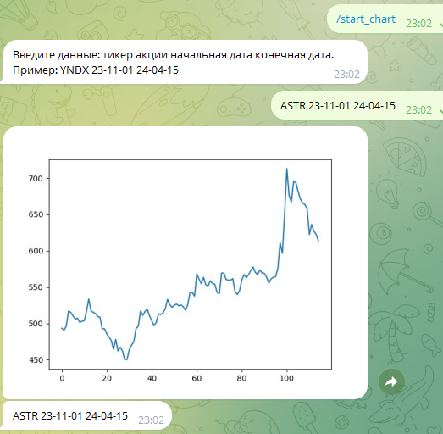

Дальше нажмем на кнопку /analysis:

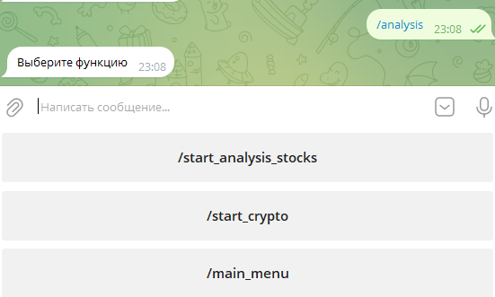

Выберем кнопку /start_analysis_stocks и введем данные по шаблону:

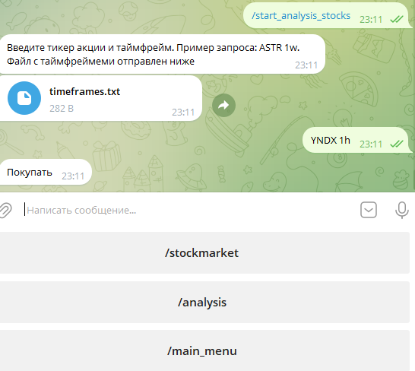

Жмем на кнопку /analysis:

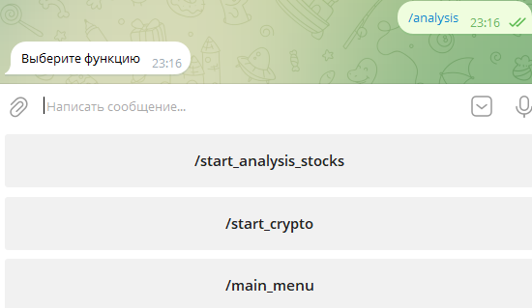

Жмем на кнопку /start_crypto и введем данные по шаблону:

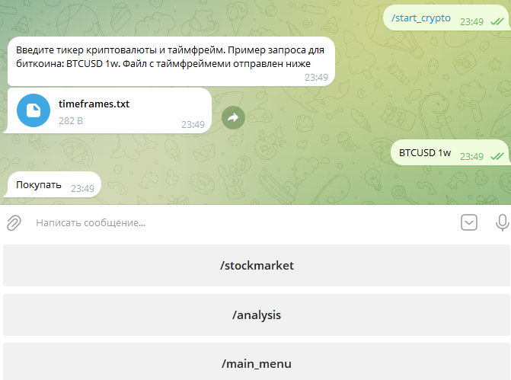

Жмем на /main_menu.